服务器远程方式

太原服务器远程方式：  
应用服务器：10.126.32.23 administrator

TYhbj123程序部署路径：E:\JointSkyV3.0  
数据库服务器：10.126.32.24 administrator TYhbj123 sa/tyhb123.com  
通讯服务器：10.126.32.24 administrator TYhbj123

短信部署路径：E:\JointSkyComm\通讯服务器sql2012 server2012新\ShortMessageService  
系统登录方式：http://10.126.32.23:8080/jointframe/app/AppMain!index.page  
帐号ty_yxy 密码 932906

问题描述：

1、监控点污染物连续多个小时超标时，每个小时都重复发第一条报警时的污染物浓度，应该是每个小时发上上一个小时的污染物浓度。例如：

企业名称：阳煤集团太原化工新材料有限公司 Pscode: 140100000043

监控点名称：锅炉4号 污染物烟尘自3月6号晚上19点烟尘连续小时超标，但是3月7日9点和10点发送的短信均为3月6号的超标数据，实际3月7日10点发送的短信报警数据应为3月7日9点的污染物超标数据，9点发送的短信应为8点的数据，一次类推。请协助查看

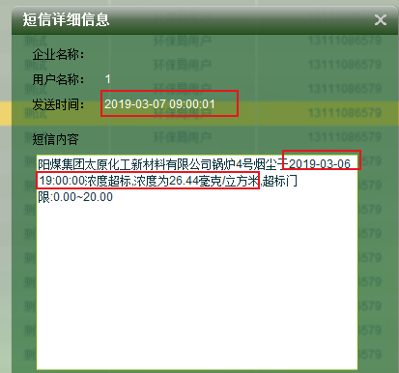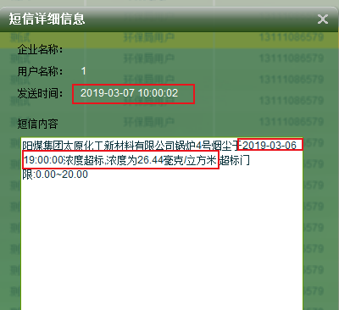

2、短信报警设置里设置了发送短信的时间为0点到23点，但是晚上有数据超表示平台不生成短信。第二天9点以后才能收到短信。

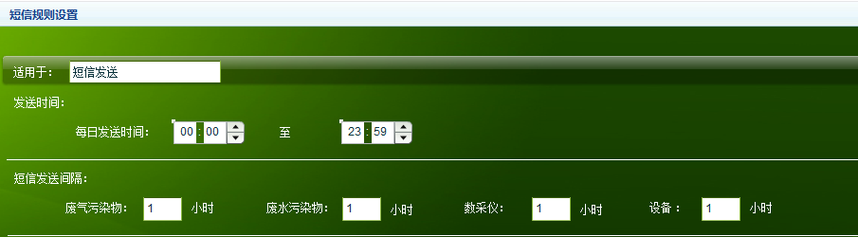

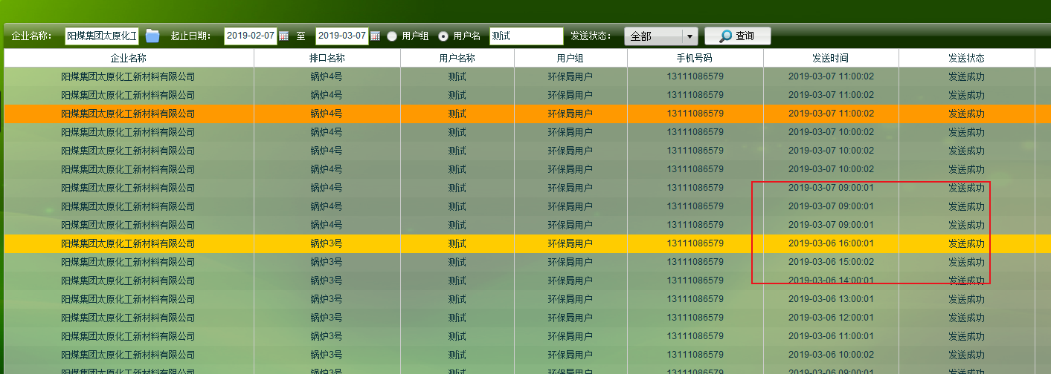3月6日下午16点至3月7日上午9点之间没有生成短信。请协助查看